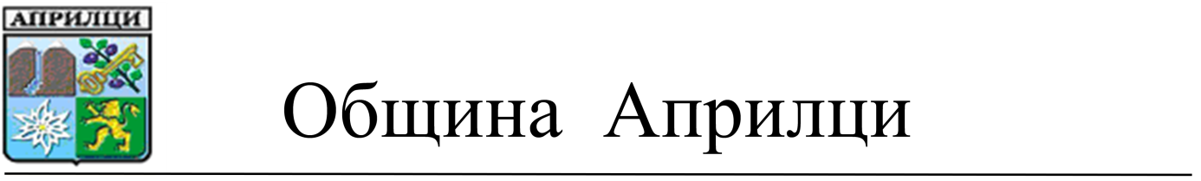

ДО
ОБЩИНСКИ СЪВЕТ
АПРИЛЦИ

Уважаеми г-н Председател,
Уважаеми Общински съветници,

На основание чл. 21, ал. 1, т. 23 от ЗМСМА, чл. 5, ал. 1, т. 1 от Правилник за отпускане на еднократни финансови помощи на жители на Община Априлци, приет с Решение № 246 от 27.06.2013 г. на Общински съвет Априлци, приложено внасям за разглеждане от Общински съвет - Априлци заявление с вх. № 1066/21.09.2018 г. от Галя Тодорова Петрова, относно отпускане на еднократна финансова помощ за новородено дете.
Лицето не отговаря на всички условия, определени с Правилник за отпускане на еднократни финансови помощи на жители на Община Априлци.

Приложение: съгласно текста

Д-Р МЛАДЕН ПЕЛОВ
Кмет на Община Априлци

Съгласувал: Ваня Иванова
Секретар на Община Априлци

Изготвил: Надя Берова
Специалист „Туризъм, култура и спорт”

Критерии за отпускане на еднократна финансова помощ за новородено дете, приети с Правилник за отпускане на еднократни финансови помощи на жители на Община Априлци:

1. Единият от родителите да е с постоянен адрес в Община Априлци най- малко 5 /пет/ години;
2. Двамата родители да са с настоящ адрес в Община Априлци най - малко 6 /шест/ месеца;
3. Двамата родители да нямат непогасени финансови задължения към Община Априлци;
4. Детето да е записано в регистъра на община Априлци;
5. Кандидатстването да става не по – късно от 3 месеца след раждането на детето.

Критерии на които лицето, Галя Тодорова Петрова, подала заявление за отпускане на еднократна финансова помощ за новородено дете с вх. № 1066/21.09.2018 г. отговаря/не отговаря:

1. Единият от родителите да е с постоянен адрес в Община Априлци най- малко 5 /пет/ години – отговаря.
2. Двамата родители да са с настоящ адрес в Община Априлци най - малко 6 /шест/ месеца – не отговаря /само майката е с настоящ адрес в Община Априлци/.
3. Двамата родители да нямат непогасени финансови задължения към Община Априлци – отговаря.
4. Детето да е записано в регистъра на община Априлци – отговаря.
5. Кандидатстването да става не по – късно от 3 месеца след раждането на детето – отговаря.

